IEEE/IEE Electronic Library (IEL) 数据库
登录网址https://ieeexplore.ieee.org/Xplore/home.jsp，
1） 点击” Institutional Sign In”——“Shibboleth”
2） 输入“guangxi university”，点击”search”
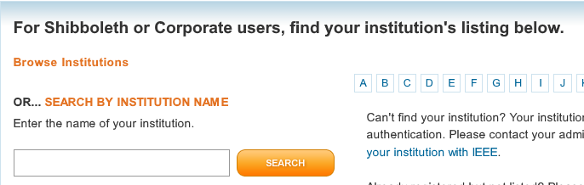3）输入用户名（学号或者教师工号）和密码（初始密码为身份证后六位）或带广西大学域名的邮箱及邮箱密码。
4）登陆成功后，显示可以访问的资源页面。

